PRIOPĆENJE
U HRVATSKOJ AKADEMIJI ZNANOSTI I UMJETNOSTI
ODRŽAN SIMPOZIJ Sakroilijakalni zglobovi

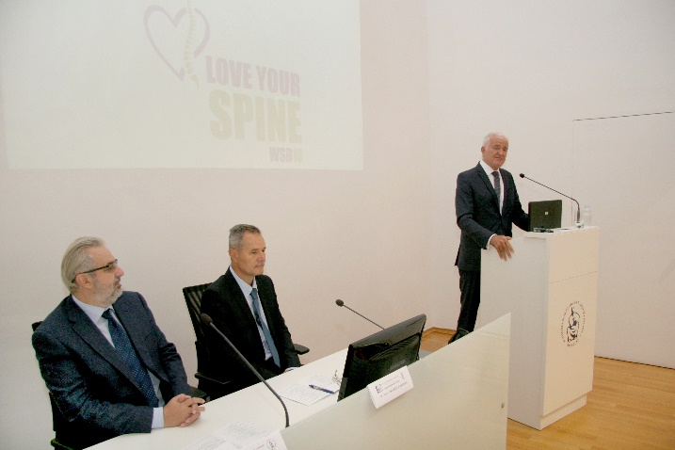

Zagreb, 16. listopada 2018. – U organizaciji Hrvatskog vertebrološkog društva HLZ-a, u suradnji s Klinikom za reumatologiju, fizikalnu medicinu i rehabilitaciju i s Klinikom za neurokirurgiju KBC Sestre milosrdnice, pod pokroviteljstvom Hrvatske akademije znanosti i umjetnosti (Razred za medicinske znanosti), u utorak 16. listopada, u dvorani Knjižnice HAZU održan je Simpozij na temu Sakroilijakalni zglobovi.
Pozdravnim riječima uvodno su se obratili predsjednik HAZU akademik Zvonko Kusić, akademik Slobodan Vukičević u ime Razreda za medicinske znanosti HAZU i ravnatelj KBCSM prof. dr. sc. Mario Zovak.
Na 15. godišnjem simpoziju, koji se tradicionalno organizira povodom obilježavanja Svjetskog dana kralješnice, obrađena je tema sakroilijakalnih zglobova: od topografske i funkcionalne anatomije, epidemiologije i etiopatogeneze, kliničke slike, s posebnim osvrtom na fizikalni pregled i slikovne metode, do mogućnosti konzervativnog i invazivnog/kirurškog liječenja. Predstavljene su nove spoznaje, a razmjenom iskustava i kroz zanimljivu raspravu pokušale su se riješiti nepoznanice kako bi se osigurala bolja skrb za bolesnike s ovim ne tako rijetkim, ali važnim uzrokom križobolje.
Bolesti i stanja u području sakroilijakalnih zglobova su značajni, ali u kliničkoj praksi često zanemareni uzrok križobolje. Bolovi s izvorištem u sakroilijakalnim zglobovima obično se zamijene s onima iz slabinske kralješnice ili kuka. Naime, sakroilijakalni zglobovi imaju specifična obilježja, što uzrokuje poteškoću u dijagnosticiranju i liječenju promjena lokaliziranih u njihovom području. Uzroci bolova iz sakroilijakalnih zglobova najčešće su posljedica upalnih i degenerativnih promjena, a posebno su karakteristične te dijagnostički i terapijski izazovne disfunkcijske promjene, dok u diferencijalnoj dijagnozi u obzir dolaze i npr. neravnoteža mišića, trauma, infekcije ili hormonalne promjene. Simpozij je vodio prof. dr. sc. Simenon Grazio, predsjednik Hrvatskog vertebrološkog društva.

Gordana Poletto Ružić
Ured za odnose s javnošću i medije HAZU

